附件：
五桂山中心幼儿园采购设施设备需求书

序号 | 名称 | 规格及参数（cm） | 规格 | 数量 | 单位
1 | 窗帘布 | 材料：蜡染布、蔓纱、棉布棉麻布。用于活动室的窗帘和天花板装饰蔓纱帘  规格：80*250/60*600  /400*300 | 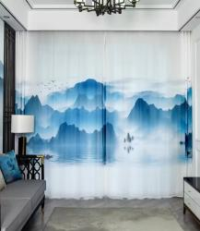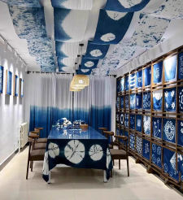 | 35 | 米
2 | 儿童厨房微波炉和油烟机 | 材料：木质加塑钢等。用于幼儿户外活动，木质仿真厨房玩具。  规格：A:30*80*80cm  B:70*50*102cm  C:93*43*57.5cm  D:70*50*102cm | 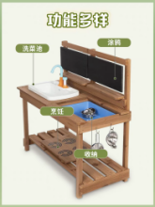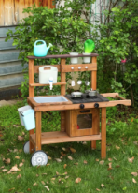 | 4 | 套
3 | 儿童厨房五件套（木质） | 材料：木质加塑钢等。用于幼儿户外活动，木质仿真厨房玩具。  规格：200*43*75cm | 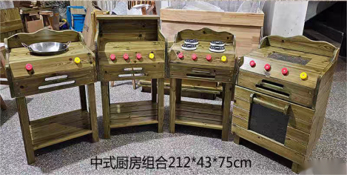 | 2 | 套
4 | 木偶戏台 | 材料：木质  规格：A:75*47*165cm  B:110*10*115cm  C:80*49*148cm | 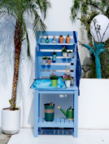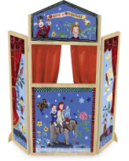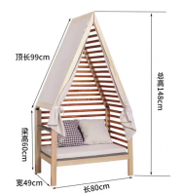 | 3 | 套
5 | 儿童超市组合柜  (木质) | 材料：木质  规格：  小桌子80*80*40  四格柜80*35*60cm  六格柜80*35*60cm  展示柜80*35*150cm  弧形柜60*60*60cm | 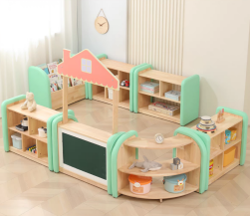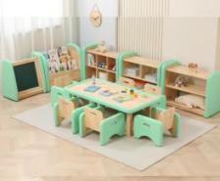 | 2 | 套
6 | 塑料毛毛虫沙盘桌 | 材料：木质+塑料  规格：118*118*120cm | 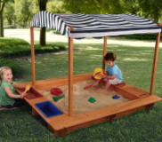 | 4 | 套
7 | 攀爬网(塑料+钢） | 材料：塑钢  规格：600*180*200cm | 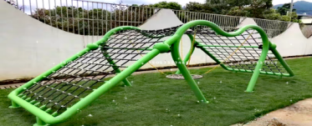 | 1 | 套
8 | 美术室画纸柜(木质) | 材料：木质  规格：  A:50*50*75cm  B:50*40*100cm | 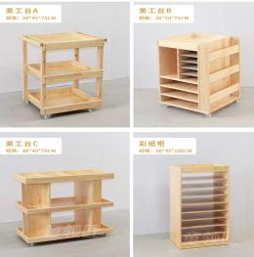 | 3 | 套
9 | 美术室工作台(木质) | 材料：木质  木桌配木椅子  规格：A:260*100*60cmB:180*120*55cm | 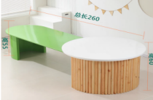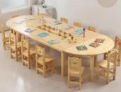 | 2 | 套
10 | 美术室展示网格架 | 材料：木材和铁  规格：洞洞板160*80cm  三角形展示架70*180cm  网格展示架60*30*155cm | 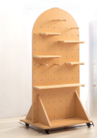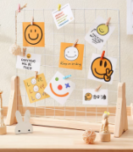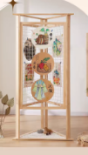 | 3 | 个
11 | 美术室隔断收纳架 | 材料：木质  规格：  A:75*35*178cm  B:75*35*164cm  C:70*30*135cm  D:70*30*165cm | 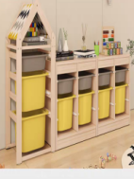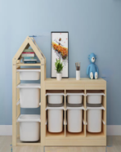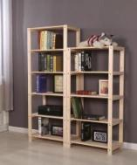 | 3 | 套

